Sennheiser Digital 6000 ondersteunt optredens van Brandi Carlile, Bad Bunny, Steve Lacy en anderen terwijl Beyoncé geschiedenis schrijft op 65ste GRAMMY Awards
Jarenlang Sennheiser-gebruiker Beyoncé wordt de GRAMMY-artiest met de meeste winsten ooit, terwijl de optredens over alle genres heen worden gedomineerd door het Sennheiser Digital 6000 draadloze systeem

Los Angeles, Californië, 6 maart 2023 — De meer dan 12 miljoen kijkers in de VS die afstemden op de live-uitzending van de 65ste jaarljkse GRAMMY® Awards vanuit de Crypto.com Arena in Los Angeles op 5 februari waren er getuige van hoe jarenlang Sennheiser-gebruiker Beyoncé geschiedenis schreef toen ze na haar vierde en laatste winst van de avond haar 32ste GRAMMY Award vierde: een nieuw record. De kijkers werden ook getrakteerd op de sonische zuiverheid en ultrabetrouwbare prestaties van Sennheisers Digital 6000 draadloze microfoonsysteem bij optredens van Brandi Carlile — die drie GRAMMY Awards meenam — en van de legendarische rappers Salt-N-Pepa, Rakim en Public Enemy’s Chuck D en Flavor Flav tijdens de live 'all-star' apotheose, waarin hulde werd gebracht aan 50 jaar hiphop.

Brandi Carlile treedt op tijdens de 65ste jaarlijkse GRAMMY Awards, met gebruik van haar Sennheiser SKM 6000 / Neumann KK 205-capsule combinatie

(Foto door Robert Gauthier / Los Angeles Times via Getty Images)

De GRAMMY-uitzending ging van start met Sennheiser-gebruiker Bad Bunny, die de voorbije drie jaar op rij wereldwijd de meest gestreamde artiest was en de award voor Best Música Urbana Album in de wacht sleepte. Hij werd gevolgd door Brandi Carlile, die haar nummer 'Broken Horses' rockte met haar gepersonaliseerde gouden Sennheiser SKM 6000-handheldzender / Neumann KK 205-condensercapsule combinatie en een assortiment bedrade backing vocals- en backline-microfoons uit de Sennheiser evolution-reeks. Carlile verzamelde die dag GRAMMY's voor Best Rock Performance, Best Americana Album en Best Rock Song. De Sennheiser-performances van de avond werden afgerond door Steve Lacy, die Progressive R&B Album of the Year won.

In totaal wisten de artiesten die Sennheiser-microfoons gebruikten dit jaar 18 GRAMMY Awards weg te kapen, onder wie Adele (Best Pop Solo Performance), Kendrick Lamar (Best Rap Performance), Future & Drake (Best Melodic Rap Performance), Molly Tuttle & Golden Highway (Best Bluegrass Album), Harry Styles (Best Engineered Album, Non-Classical) en, uiteraard, Beyoncé, die de awards voor Best Dance/Electronic Music Album, Best Dance/Electronic Recording, Best Traditional R&B Performance en Best R&B Song mee naar huis nam.

Brandi Carliles ‘hifitoon’
Volgens Sean Quackenbush, Carliles front-of-house engineer tijdens de voorbije acht jaar, is de SKM 6000 / KK 205-combinatie voor de artieste een echte steun en toeverlaat geworden. “De Neumann KK 205-capsule is zo high-definition en geeft je die hifitoon”, zegt hij. “Die gaat goed samen met haar: ze heeft zoveel kracht achter haar zang. Ik was bij de introductie erg enthousiast over het idee van de draadloze Digital 6000 met de Neumann-capsule, en eerlijk, dit is de voorbije jaren een geweldige oplossing gebleken. We zoeken gewoon uit in welke frequentieband we willen zitten en het werkt naadloos.”

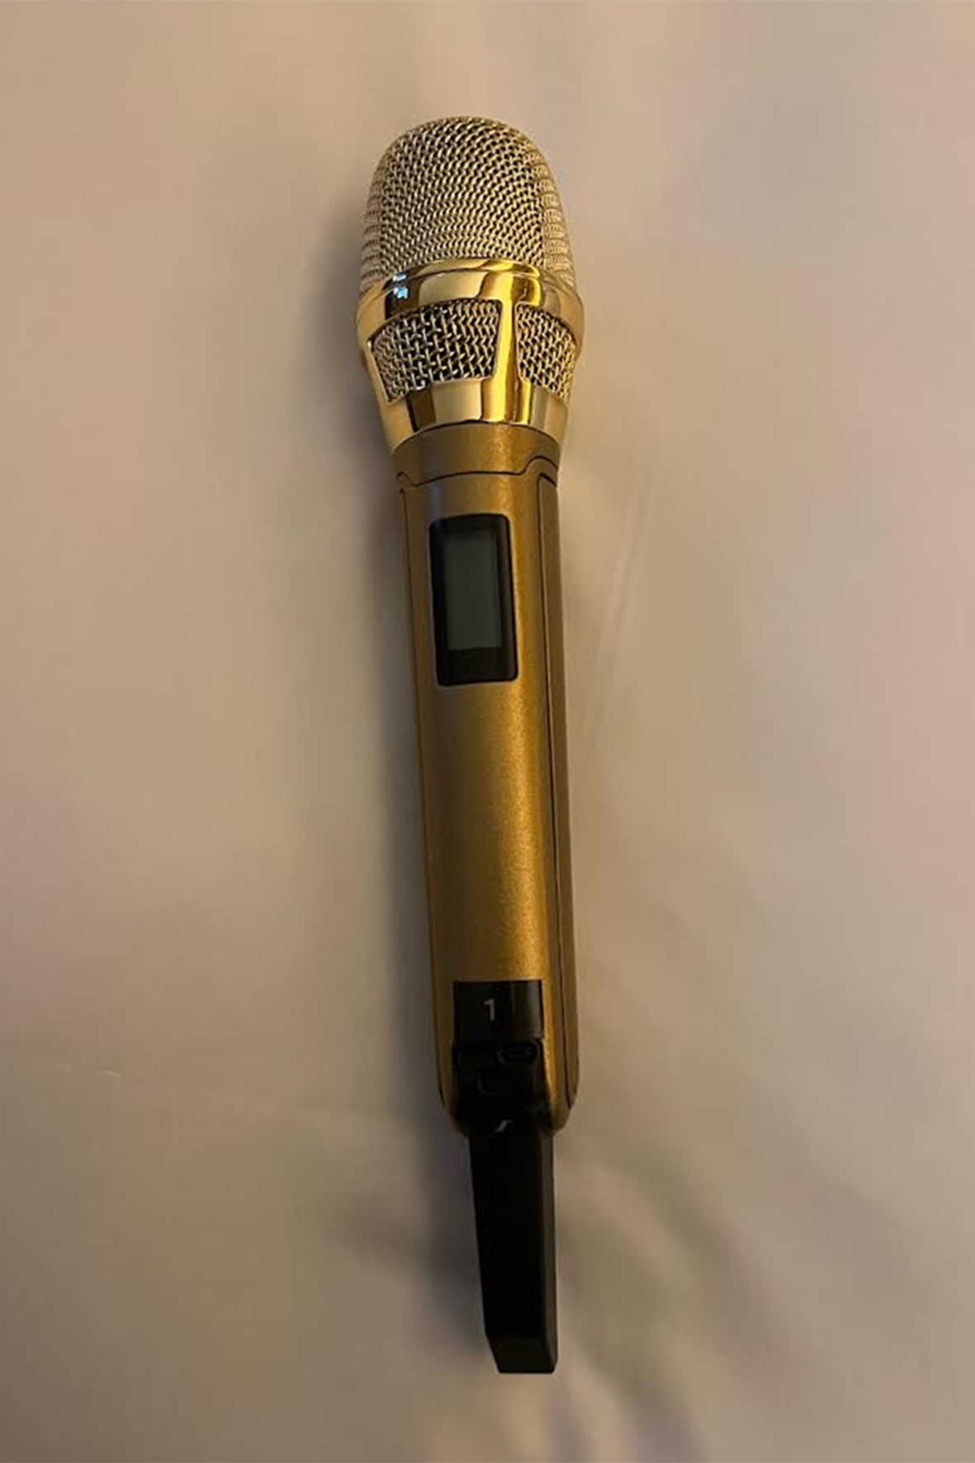 | Brandi Carliles Sennheiser SKM 6000-handheldzender met Neumann KK 205-microfooncapsule, goudverguld  (Foto door Sean Quackenbush)

Links en rechts van Carlile stond de Hanseroth-tweeling op het podium — gitarist Tim en bassist Phil — ook op SKM 6000-zenders, met daar bovenop MMD 935 dynamische zangmicrofooncapsules voor het GRAMMY-optreden. “We hadden ook Lucius — Jess Wolfe en Holly Laessig — dat voor ons achtergronden zong met behulp van 935s op 6000-zenders, om de uniformiteit te bewaren. We hadden echt een geweldige sound over de hele lijn voor de achtergrondmicrofoons”, zegt Quackenbush.

Een hoogtepunt binnen Carliles podiumsound vormen de gitaartonen die door de bedrade microfoons van Sennheiser worden geleverd, vult hij aan. “Tim, onze leadgitarist, krijgt altijd een vintage gouden Sennheiser MD 409, omdat de manier waarop het middenbereik werkt met deze toon gewoon verbluffend is”, gaat hij verder. “Dan hebben we een e 906 voor Brandi, omdat die microfoon werkt met haar gitaartoon. Zij doet meer een straight-ahead, Malcolm Young-ritmepartij, en samen doen die twee het gitaargeluid zo mooi klinken. Het meeste van wat je hoort op onze gitaren zijn de MD 409 en de 906. Die combo hebben we altijd, en dat klinkt geweldig.”

Quackenbush vermeldt nog dat hij al 20 jaar een trouwe Sennheiser-gebruiker is. “Sennheiser heeft me altijd ondersteund in alles wat ik doe”, zegt hij.

Steve Lacy en Thundercats 'Bad Habit'
“Ik ben een enorme fan van de digitale uitgangen op de EM 6000-ontvanger”, zegt Brandon Blackwell, Steve Lacy’s technicus, die sinds 2018 al vier Digital 6000-kanalen heeft gehad. Zowel Lacy als bassist Thundercat zaten op het digitale draadloze systeem voor de GRAMMY-show bij de opvoering van Gemini Rights’ 'Bad Habit'. “Steves microfoon klinkt meer voorwaarts in de mix bij gebruik van de digitale uitgangen”, vertelt Blackwell. “Er is ook weinig tot geen ruisvloer, wat fijn is voor de belangrijkste input in de mix.”

Blackwell verkiest de MD 9235 in combinatie met Lacy’s SKM 6000: “Ik geniet van de MD 9235 omdat er een high-end shelf in de frequentierespons zit die lucht en frisheid verleent aan Steves zang. Met andere capsules vind ik dat het soms onnatuurlijk klinkt wanneer ik de high-end frequenties versterk. Met de MD 9235-capsule is het high-end al aanwezig, dus ik regel dat graag met een dynamische equalizer of dynamische compressor. En de off-axis verwerping was een grote hulp bij het beheren van de feedback tijdens het mixen van monitors voor Thundercat, die gebruikmaakt van een stereo wedge mix. De MD 9235 levert schitterend werk bij het isoleren van de zang en het verminderen van de hoeveelheid publiekruis en reflecties in de ruimte die binnendringen in de capsule.”

Wat de bedrade microfoons betreft, zegt Blackwell: “Ik besloot om af te stappen van mijn normale microfoonkeuzes. Voor de samenwerking met MD en drummer Rico Nichols was ik op zoek naar een vintage sound op de drums, vooral de toms, en ik besloot dat de MD 421-II de beste keuze zou zijn om de vintage drumsounds van de jaren '60 en '70 te reproduceren.”

De mix van de uitzending perfectioneren
Broadcast music mixers Eric Schilling en John Harris wisselden af tussen artiesten naarmate ze elkaar opvolgden terwijl ze in aparte trucks werkten (Schilling mixte Carlile, Harris mixte Lacy), maar wat microfoonkeuzes betreft laten ze eenzelfde geluid horen. “We zien dat Sennheiser-microfoons meestal op gitaren, blazers en drums worden gebruikt”, zegt Schilling, “Op blazers hadden we de MD 421-II, die ook mijn vaste microfoon voor op saxofoons is. Ze zijn gewoon erg betrouwbaar, en ik weet exact wat ze gaan doen.”

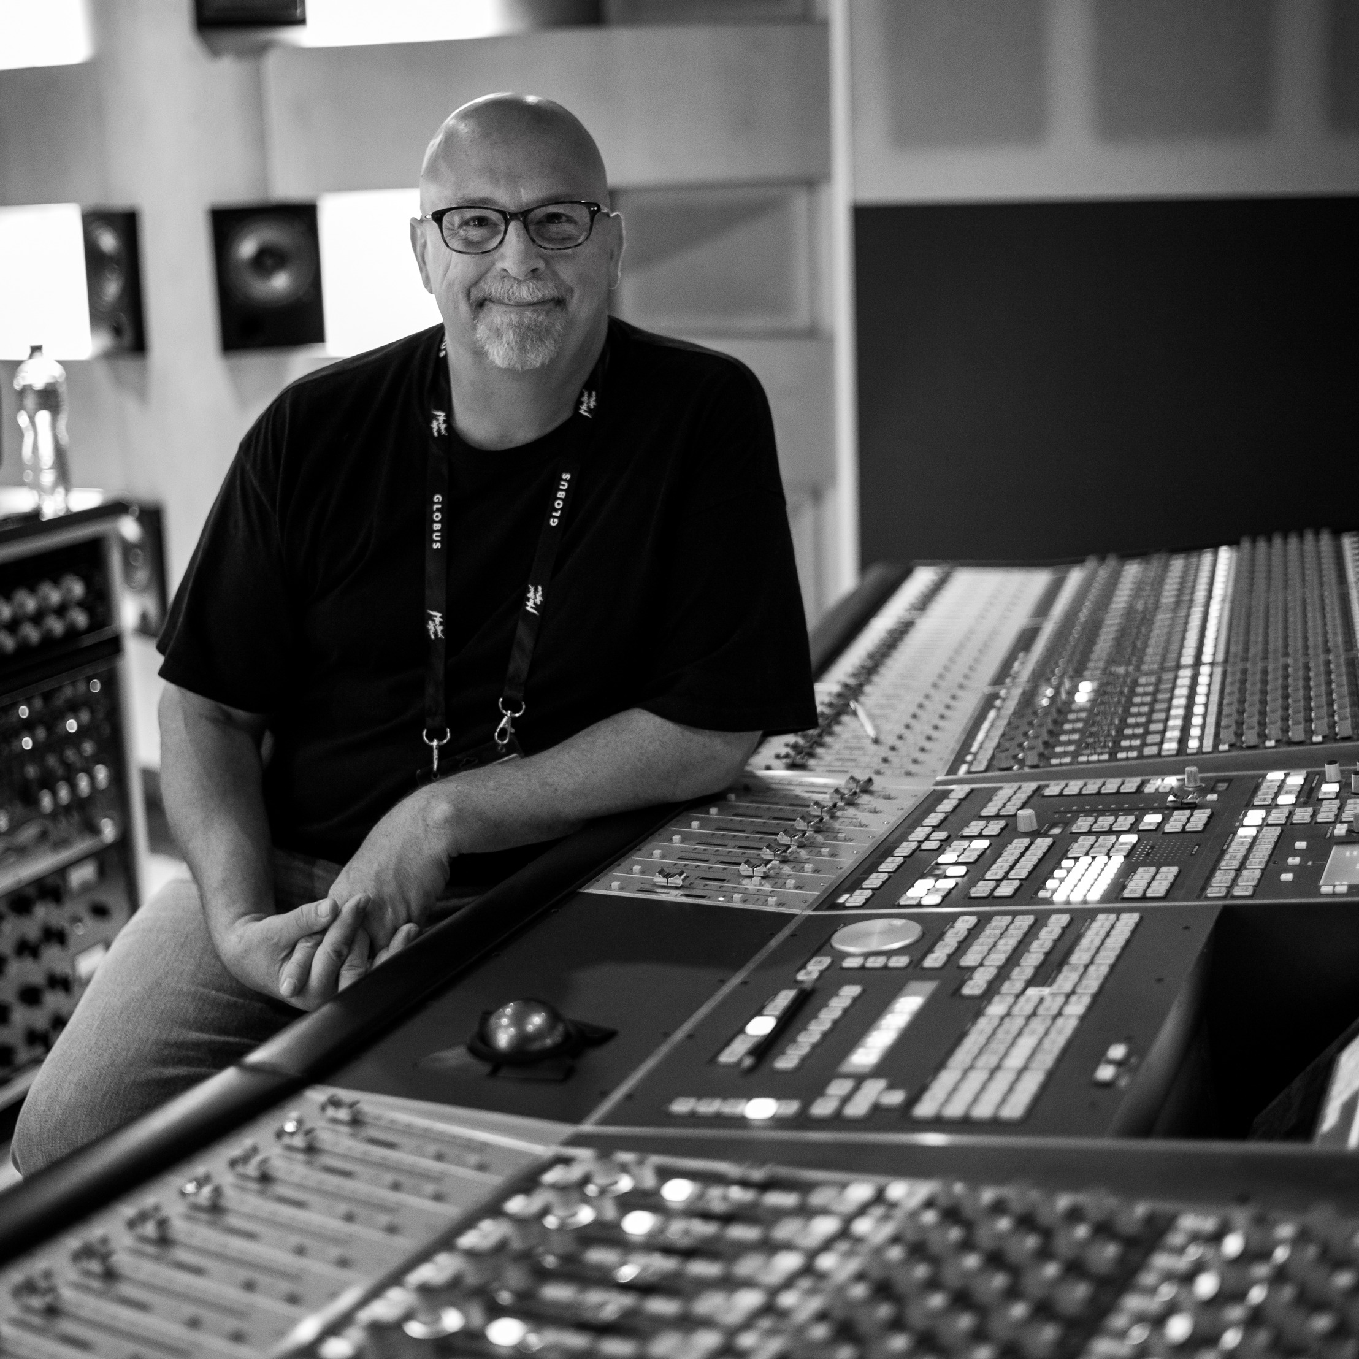 | Broadcast music mixer John Harris, die Steve Lacy mixte op de 65ste jaarlijkse GRAMMY Awards  (Foto met dank aan Montreux Jazz Festival)

Hij vult aan: “Als iemand op een Sennheiser zit, zal die over het algemeen een meer open sound hebben, en moet ik het middenbereik en top-end niet EQ-en. In vergelijking met heel wat andere draadloze microfoonsystemen biedt de 6000 me een erg luchtig top-end waar ik bijzonder veel van houd.” Schilling won eerder die dag de GRAMMY voor Best Immersive Audio Album voor Stewart Copeland en Ricky Kej’s Divine Tides, dat volledig gemixt werd op Neumann KH-monitors, zij aan zij met Herbert Waltl.

Schilling heeft Carlile nu al tijdens drie GRAMMY-uitzendingen gemixt, en vervolgt. “Wat zo goed is aan de Neumann KK 205, dat is dat hij geweldig klinkt, ongeacht of ze nu zacht of luid zingt. De capsule past perfect bij haar stem, en ik had geen enkele moeite om uit te zoeken waar in de balans ik haar stem of de gitaren wou plaatsen.”

“De e 602 is een formidabele microfoon, ik ben er dol op”, zegt Harris. Net als Schilling verkiest hij de 602 op kickdrum, floortoms en pauken. “En eveneens op alles dat bedoeld is als een groots geluid dat je echt wil controleren”, zegt hij. “Hij laat de laagste tonen van drumsets tot leven komen. Ik gebruik de 602 zowel binnen als buiten de drum. Binnenin geeft hij je een fijne dreun. Met de 602 weet ik precies wat ik mag verwachten.”

In zijn truck monitorde Harris tijdens de uitzending zijn mixen op Sennheiser HD 820-hoofdtelefoons. “Ik vertrouw mijn HD 820s onvoorwaardelijk”, zegt hij. “En in een omgeving als een truck is het closed-back design perfect, omdat mensen de ruimte binnen- en buitenwandelen, wat voor afleidiing kan zorgen. De HD 820s geeft me die ruimtelijke sound, maar in een closed-back design zodat ik me kan concentreren.”

Carlile trad ook op tijdens het MusiCares Persons of the Year Gala 2023 van de Recording Academy in het Los Angeles Convention Center op 3 februari. “Brandi die op het podium stond met de geweldige huisband van Phil Gaines en ‘Tracks of My Tears’ bracht met Barry Gordy en Smokey Robinson vooraan en centraal deed de zaal haast letterlijk ontploffen en klonk adembenemend", vertelt Quackenbush.

“Elk jaar is het een voorrecht voor ons om zo'n brede waaier getalenteerde artiesten te mogen ondersteunen tijdens de belangrijkste avond voor de muziek", was de commentaar van Tim Moore, Relations Manager van Sennheiser. “Op de GRAMMY Awards van dit jaar waren we bijzonder verheugd dat ons Digital 6000 draadloze systeem en het volledige ecosysteem van Sennheiser-producten de favoriete keuze waren van zoveel befaamde en bekroonde artiesten.”

(Einde)

De hogeresolutiebeelden uit dit mediabericht kunnen hier gedownload worden.

Over de Sennheiser Group

De toekomst van audio uitbouwen en unieke geluidservaringen voor onze klanten creëren - dat is de ambitie die de medewerkers van de Sennheiser Group wereldwijd verenigt. Het onafhankelijke familiebedrijf Sennheiser werd opgericht in 1945. Vandaag wordt het geleid door de derde generatie, vertegenwoordigd door Dr. Andreas Sennheiser en Daniel Sennheiser, en is het een van de leidende producenten op het vlak van professionele audiotechnologie. Tot de Sennheiser Group behoren Georg Neumann GmbH (Berlijn, Duitsland), producent van audioapparatuur van studioniveau; Dear Reality GmbH (Düsseldorf, Duitsland), bekend voor zijn binaurale, Ambisonics- en meerkanaals encoders met realistische ruimtevirtualisatie; en Merging Technologies SA (Puidoux, Zwitserland), specialist in digitale audio-opnamesystemen met hoge resolutie.
sennheiser.com | neumann.com | dear-reality.com | merging.com

Lokale perscontacten
Daniella Kohan Jeff Touzeau
daniella.kohan@sennheiser.com jeff@hummingbirdmedia.com
+1 (860) 227-2235 + 1 (914) 602-2913

